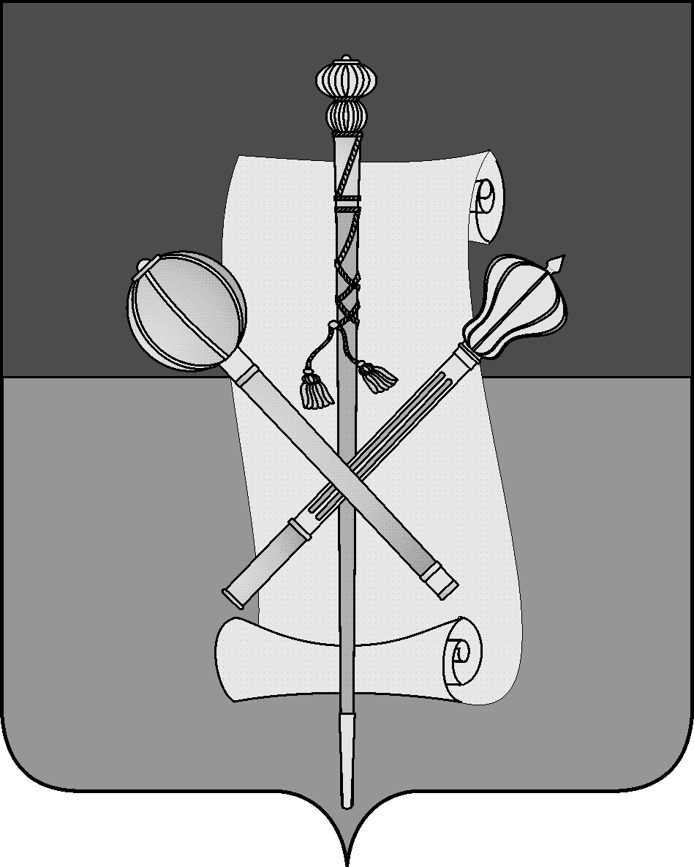

СОВЕТ МУНИЦИПАЛЬНОГО ОБРАЗОВАНИЯ
БРЮХОВЕЦКИЙ РАЙОН

РЕШЕНИЕ
от 29.03.2012 | № 191
ст-ца Брюховецкая

О внесении изменений в решение Совета муниципального образования Брюховецкий район от 26 января 2012 года № 179 «Об утверждении программы приватизации имущества муниципального образования Брюховецкий район на 2012 год»

В соответствии с решением Совета муниципального образования Брюховецкий район от 28 июня 2007 года № 223 «О порядке приватизации имущества, находящегося в муниципальной собственности муниципального образования Брюховецкий район» Совет муниципального образования Брюховецкий район р е ш и л:
1. Внести в приложение к решению Совета муниципального образования Брюховецкий район от 26 января 2012 года № 179 «Об утверждении программы приватизации имущества муниципального образования Брюховецкий район на 2012 год» следующие изменения:
1.2. Пункт 4.1.2. «Движимое имущество» приложения к решению дополнить строками 3 - 7, изложив их в следующей редакции:

« | 3 | Автомобиль ВАЗ 21213, инвентарный номер 110105020007, 1996 года выпуска, серия и номер ПТС 23 МЕ 288442, выдан 11 марта 2008 года ОТОР ГИБДД ОВД по Брюховецкому району, государственный регистрационный знак Н293ТМ 93, идентификационный номер (VIN) ХТА212130Т1228857, модель, номер двигателя 21213-4280290, цвет кузова (кабины, прицепа) – белый, номер ХТА212130Т1228857 | 2 квартал 2012 года | Аукцион
 | 4 | Автомобиль ВАЗ 11113, инвентарный номер 110105020013, 2002 года выпуска, серия и номер ПТС 50 КЕ 262646, выдан 04 февраля 2002 года, государственный регистрационный знак Н291ТМ 93, идентификационный номер (VIN) XTJ11113020074757, модель, номер двигателя 11113-0280981, цвет кузова (кабины, прицепа) – океан номер XTJ11113020074757 | 2 квартал 2012 года
 | 5 | Автомашина ГАЗ 5204, инвентарный номер 110105200013, 1986 года выпуска, серия и номер ПТС  23 ЕТ 083877, выдан 23 ноября 2001 года ГАИ Брюховецкого района, государственный регистрационный знак Н961ОК 23, идентификационный номер (VIN) не указан, модель, номер двигателя 5204 153579, цвет кузова (кабины, прицепа) – голубой, номер не указан | 2 квартал 2012 года
 | 6 | Автомашина УАЗ 3303, инвентарный номер 110105200018, 1992 года выпуска, серия и номер ПТС 23 КЕ 971854, выдан 14 апреля 2003 года ГАИ Брюховецкого района, государственный регистрационный знак Н965КО 93, идентификационный номер (VIN) не ука-зан, модель, номер двигателя 417800 20807221, цвет кузова (кабины, прицепа) – бежевый, номер 22402 | 2 квартал 2012 года
 | 7 | Автобус «Кубань» Г1А1-02, инвентарный номер 110105200020, 1992 года выпуска, серия и номер ПТС 23 МЕ 288264, выдан 17 октября 2007 года ОТОР ГИБДД ОВД по Брюховецкому району, государственный регистрационный знак К413НТ 93, идентификационный номер (VIN) отсутствует, модель, номер двигателя 511-57149, цвет кузова (кабины, прицепа) – желтый, номер 10076 | 2 квартал 2012 года
»

2. Контроль за выполнением решения возложить на комиссию Совета муниципального образования Брюховецкий район по вопросам экономики, финансов, муниципального имущества и развития предпринимательской деятельности (Бугайков).
3. Решение вступает в силу со дня его официального опубликования.

Председатель Совета
муниципального образования
Брюховецкий район Ф.Н. Куропятник

